Rutin för flyttprocess SÄS

Sammanfattning
Södra Älvsborgs sjukhus (SÄS) eftersträvar enhetlig hantering av flyttar som syftar till att tydliggöra och effektivisera strukturen för flyttprocessen, samt genomförandet av arbetet, för involverade parter och verksamheten.

Innehållsförteckning
Sammanfattning 1
Bakgrund och syfte 2
Flyttprocess 2
Beställning av flytt 2
Flyttar 2
Ansvar och organisation 3
Team lokaler och service 3
Flyttsamordning team lokaler och service 3
Fastighet stöd och service 3
Västfastigheter 3
Lokalvård 4
Intern service 4
Flyttservice 4
Verksamheten 4
Medicinsk teknik 4
IS/IT och VGR IT 5
Möbler 5
Konst 6
Uppföljning 6

Bakgrund och syfte
Rutinen för flyttprocesser ligger till grund för alla flyttar som genomförs på Södra Älvsborgs sjukhus (SÄS) och beskriver ansvarsfördelningen mellan involverade parter.
Team lokaler och service ansvarar för lokalplanering, service- och inredningsfrågor på sjukhuset och har tillsammans med förvaltningen för Fastighet, stöd och service tagit fram en rutin för flyttar på SÄS. Syftet är att få en tydlig struktur och enhetlig hantering, samt redskap för att genomföra flyttar enligt beskriven processGenomförande

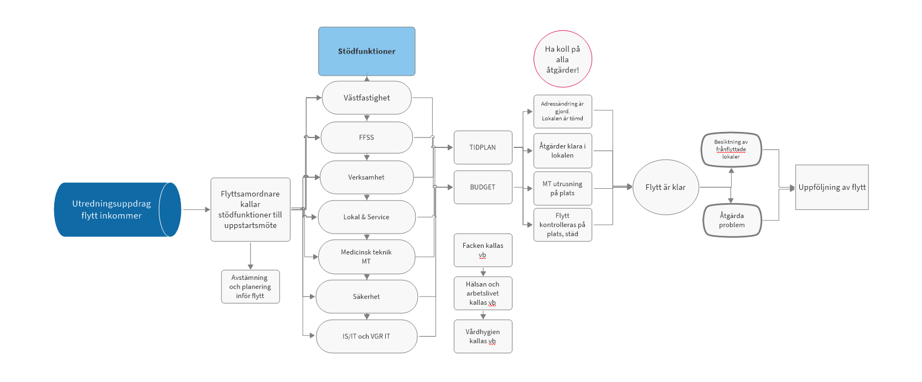
Flyttprocess

Beställning av flytt
En flytt är normalt aktuell vid evakueringar eller vid nybyggnation. Beställning av flytt görs via berörd verksamhet enligt beskrivning nedan.

Flyttar
Verksamheten beställer mindre flyttar genom länken - Beställa flytt av möbler och gods
Team lokaler och service beslutar om genomförande av mindre flyttar där förfrågan inkommer via ärende genom VGR Serviceportal. Vid flyttar där Team lokaler och service deltar används checklista som är framtagen av Team lokaler och service i samverkan med Säkerhet, FFSS, VF drift med flera.
Större flyttar föregås av planeringsarbete som initieras via utredningsuppdrag.
Verksamheten ansöker om att initiera ett utredningsuppdrag i god tid, via webbplatsen Anmälan om behov av flytt.
I arbetet kring flyttprojekten bör hälsan- och arbetslivet, vårdhygien och fackliga organisationer samt skyddsombud vara delaktiga i de förändringar som ska genomföras.

Ansvar och organisation

Team lokaler och service
Administrativ koordinator tar emot inkomna uppdrag. Vid större flyttar, föredras ärende i styrråd där beslut fattas. Utvecklingsledare eller strateg för lokaler och service föredrar ärendet i Styrråd Lokaler och investeringar.
Därefter verkställs flytten enligt beskriven process och följer stegen i Checklista för flytt på SÄS checklista

Flyttsamordning team lokaler och service
Flyttsamordnaren ansvarar för flyttprocessen från planering till färdigställande av flytt och arbetar enligt checklista för flytt på SÄS. Hen initierar ett uppstartsmöte med kontaktperson från verksamheten och stödfunktioner inom sjukhuset. Flyttsamordnaren ansvarar för att informera om och fördela uppdrag mellan verksamheten och de berörda stödfunktionerna inom SÄS.

Fastighet stöd och service

Västfastigheter
Västfastigheter är ansvariga för lokalförändringsfrågor, fastighetsförändringar och underhållsarbete i sjukhusets lokaler. De tar fram ett kostnadsförslag över kostnader i projektet samt en tidplan för genomförandet. De utser dessutom en projektledare för sin del i projektet vid behov.
Västfastigheter ansvarar för fasta installationer i lokalerna, som allmän belysning, el och gas, samt för framdragning av datauttag. Det kan också gälla trådlöst wifi samt basar till dect-telefoner, fax och skrivare.
Kostnader för lokalanpassningar/byggåtgärder belastar verksamheten på SÄS som en engångskostnad, alternativ att det läggs som ett hyrespåslag.
Västfastigheter ansvarar för ett första byggstäd där grovstädning sker.
Västfastigheter Drift ansvarar för alla snickeriåtgärder så ska utföras. Det kan gälla flytt av hyllor, uppsättning av gardinstänger, whiteboard etc.
I samband med byggarbete ansvarar FFSS för inflyttningsstäd (inför inflyttning) efter att Västfastigheter genomfört ett första byggstäd (grovstädning).

Lokalvård
FFSS ansvarar för storstädning enligt årshjul och för planerad lokalvård under veckorna. Utökning eller förändring kring städbehov beställs via sidan
Ansök om tjänster från Förvaltningen Fastighet, stöd och service - Södra Älvsborgs Sjukhus (vgregion.se).
Vid flytt samverkar verksamheten, flyttsamordnaren och städledare om vilka städ-åtgärder som behöver genomföras. Det kan exempelvis vara storstädning, flyttstädning eller slutstädning av patientrum på vårdavdelning. Verksamheten ansvarar för att dagligstäd flyttar med till de nya lokalerna.

Intern service
Internlogistik ansvarar för logistik, som flyttar internt och externt på SÄS. Flyttkartonger och flyttetiketter beställs genom Internlogistik.
Internlogistik bistår med trådvagnar, återvinningskärl samt extra sophanteringskärl inför flytt.

Flyttservice
Internlogistik hanterar flyttar inom SÄS verksamhetsområde med intern flyttservice i första hand.
I det fall resurser saknas internt, anlitar Internlogistik externa flyttföretag och håller i kontakten med upphandlat företag från beställning till fakturering och följer upp flytten. Team lokaler och service kan vara behjälpliga med att fylla formulär för beställning i VGR Serviceportal.

Verksamheten
Ansvarig vårdenhetschef fördelar uppdragen inom avdelningen, till exempel hantering av datorer. Hen utser också en kontaktperson som flyttsamordnaren har kontakt med. Kontaktpersonen i verksamheten ansvarar för flyttplaneringen utifrån verksamhetens perspektiv.
Verksamheten ansvarar för all administration, som adressändringar till KIV, säkerhet, telefonväxel och till Västfastigheter när det gäller rörpost.

Medicinsk teknik (MT)
Medicinsk teknik ansvarar för medicinteknisk utrustning som nyanskaffas. Det kan till exempel vara lokalpåverkande utrustning, så som taklyftar och operationslampor. MT bedömer också om befintlig utrustning ska flyttas eller lämnas kvar i lokalen.
Medicinsk teknik inventerar gammal utrustning och ser till behov av nyanskaffning. Kostnader för detta belastar verksamheten eller finansieras genom ett utrustningsäskande.

IS/IT och VGR IT
IS/IT är delaktiga för att se över om det behövs fler datoruttag, i dialog med verksamheten.
IS/IT beställer uppdraget av VGR IT. Tekniker från VGR IT kommer till lokalen och patchar datoruttag, utifrån verksamhetens datorlista och var verksamhetens personal ska sitta.
På inflyttningsdagen finns tekniker från VGR IT på plats för att driftsätta skrivare och datorer. Projektledare från IS/IT kontaktar VGR IT om tekniska förändringar. VGR IT är behjälpliga med IT-infrastrukturtjänster och IT-stöd i samband med ny-, till-, och ombyggnation samt flytt.
IS/IT och VGR IT tar fram en aktivitetsplan med tillhörande tidplan, för de aktuella IT-installationerna samt kostnadskalkyl.
Observera vikten av att verksamheten fyller i en bygg- och flyttanmälan till IS/IT: Inventeringslista - IT-stöd vid byggnation och verksamhetsförändringar (vgregion.se).
Ansvar för IS/IT
- Samordning av IT-insatser under projekt
- Projektering (planering nätverksuttag etc.)
- Fast telefoni
- Konsultation av audio-, video- och bild-utrustning för konferensrum
- Ansvarar för uppsättning och funktion av AV-produkter för slutanvändaren

Möbler
Möbler och gardiner samt övrig inredning lämnas kvar i lokalen vid flytt.
Nya möbler anskaffas i första hand genom Åter i bruk som är VGRs gemensamma återbruksverksamhet.
All nyanskaffning av möbler ska alltid gå genom Lokal och service via länken Inköp av möbler. Möbeln som är vald, beställs genom offert från leverantör och beställning läggs därefter in på Marknadsplatsen
Fördelningen mellan nyinköpta möbler och återanvända möbler från Åter i bruk ska vara 50/50. Observera att det finns möjlighet att renovera möbler beroende på möbelns skick.
Standardmöbler väljs utifrån Addas inköpscentrals digitala möbelkatalog. Adda Möbelkatalog.
Möbeln du valt beställs genom offert från leverantör och beställning som går genom Marknadsplatsen.

Konst
All konst, inklusive donerad konst, handhas av konst-enheten på Västfastigheter. Donerad konst placeras alltid på den enhet/det sjukhus dit den är donerad. Konst ska lämnas kvar i frånflyttad lokal.

Vid renovering ska verksamheten kontakta konst-enheten för nedtagning av tavlor och annan konst.

Uppföljning
Varje flytt ska följas upp av Team lokaler och service.
Rutinen följs upp och revideras enligt VGR-standard och däremellan vid behov.

